**Exercícios normalização banco de dados**

Exercício 1:

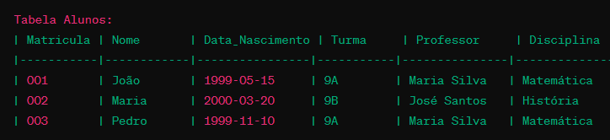Considere a seguinte tabela que armazena informações sobre alunos em uma escola:

Exercício 2:

Considere a seguinte tabela que armazena informações sobre pedidos de clientes em uma loja online:

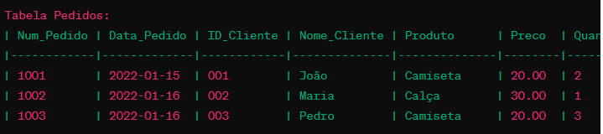

Exercício 3:

Considere a seguinte tabela que armazena informações sobre funcionários em uma empresa:

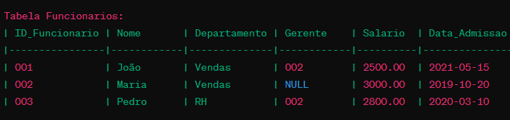

**Exercícios de DDL**

Exercício 2:

Crie uma tabela chamada Produtos com os seguintes campos: idProduto (chave primária, autoincremento), nomeProduto (texto, tamanho máximo de 100 caracteres), precoProduto (numérico, duas casas decimais) e quantidadeEstoque (inteiro).

Exercício 3:

Crie uma tabela chamada Pedidos com os seguintes campos: idPedido (chave primária, autoincremento), idCliente (chave estrangeira referenciando a tabela Clientes), data_pedido (data) e total (numérico, duas casas decimais).

Exercício 4:

Crie uma tabela chamada Funcionarios com os seguintes campos: idFuncionario (chave primária, autoincremento), nomeFuncionario (texto, tamanho máximo de 50 caracteres), cargoFuncionaio (texto, tamanho máximo de 100 caracteres) e salarioFuncionario (numérico, duas casas decimais).

Exercício 5:

Crie uma tabela chamada Categorias com os seguintes campos: idCategoria (chave primária, autoincremento) e nomeTexto (texto, tamanho máximo de 50 caracteres). Em seguida, adicione uma restrição UNIQUE para garantir que não haja categorias duplicadas.